КОНКУРСЫ ПЕДАГОГА старшей группы 205-2016г.
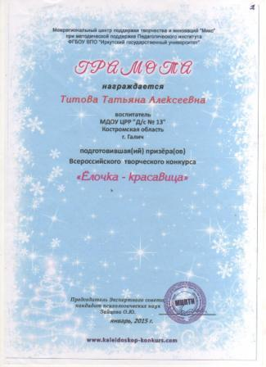
Грамота
за подготовку призеров
Во Всероссийском творческом конкурсе
«Елочка – красавица»

Январь 2015
Диплом 2степени
Победителю Всероссийского конкурса
«По секрету всему свету»
Номинация: Конспекты занятий

Март 2015г
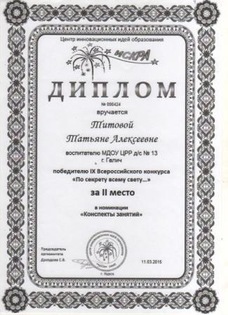
Диплом
Лауреату Всероссийского творческого конкурса
«Рассударики»
Номинация: Педагогические проекты
Работа: «Цветы»

Март 2015г
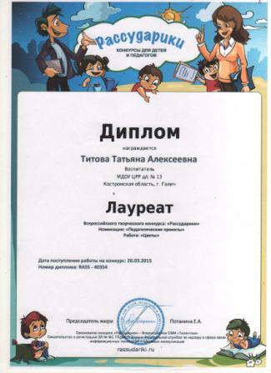
Диплом
Лауреату Всероссийского творческого конкурса
«Рассударики»
Номинация: Рисунок
Работа: «Рисунки Великой Отечественной войны»

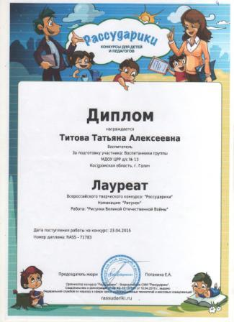
Апрель 2015г
Диплом
Лауреату Всероссийского творческого конкурса
«Рассударики»
Номинация: Безопасная среда
Работа: «Пожарная безопасность»

Май 2015г
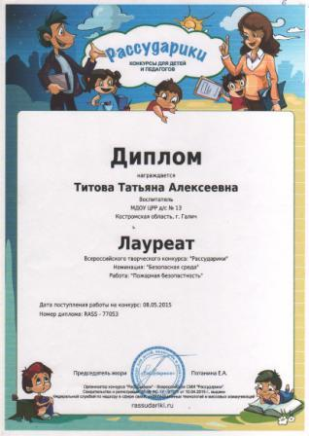
Грамота
за подготовку призеров
Во Всероссийском творческом конкурсе
«Открытка для героя»

Июль 2015г

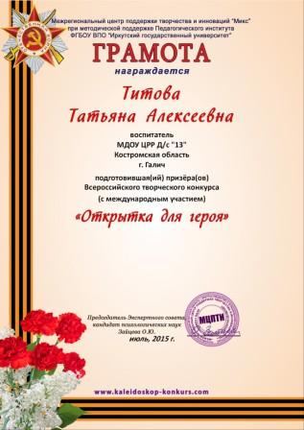

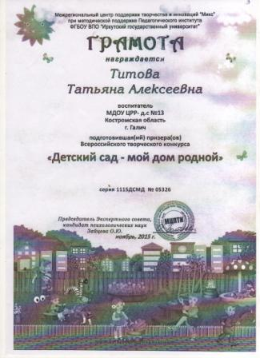
Грамота
за подготовку призеров
Во Всероссийском творческом конкурсе
«Детский сад – мой дом родной»

Ноябрь 2015г

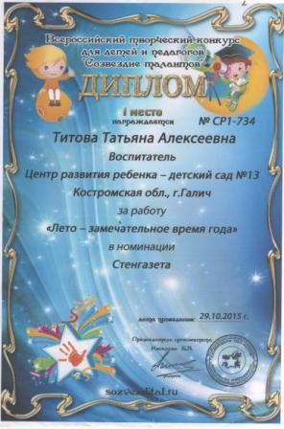
Диплом 1 степени
Во всероссийском творческом конкурсе
Для детей и педагогов
«Созвездие талантов»
Номинация: Стенгазета
Работа: «Лето – замечательное время года»

Ноябрь 2015
Благодарственное письмо
МУК Детской библиотеки им. Якова Акима г.Галич
За организацию детей в конкурсе поделок
книжек – малышек «Самая любимая с детства»,
посвященная юбилею Агнии Барто.

Февраль 2016
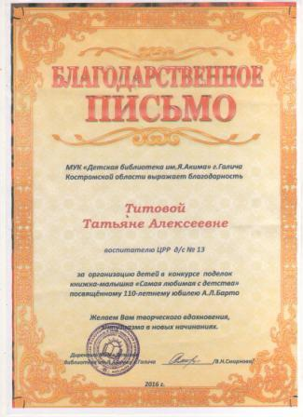
Грамота
за подготовку призеров
Во Всероссийском творческом конкурсе
«Новогодний снеговик»

Февраль 2015г

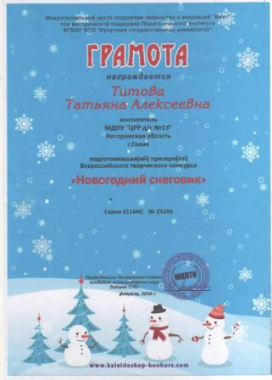
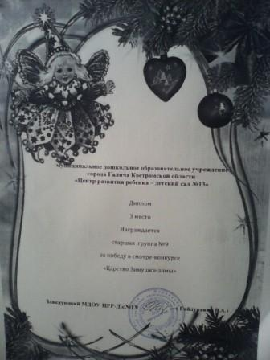
Диплом 3 место
МДОУ Центр развития ребенка – детский сад №13
За победу в смотре-конкурсе снежных построек
«Царство зимушки зимы»

Март 2016г

Диплом 3 степени
Во всероссийском творческом конкурсе
Для детей и педагогов
«Созвездие талантов»
Номинация: Педагогический проект
Работа «Морж»

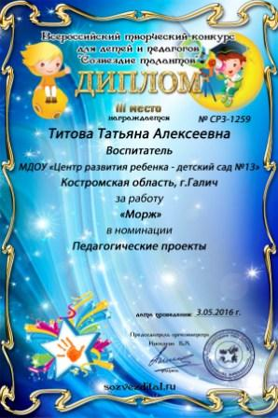
Май 2016г

